【遊遍中國】貴州世界遺產梵淨山、地球上綠寶石荔波小七孔、萬峰林、馬嶺河峽谷、西江千戶苗寨、黃果樹瀑布九日（貴州段安排三排椅VIP 車）
【航空公司】搭乘【澳門航空】台中進出（每週二）
（以下航班時間&接駁時刻等，僅提供參考，實際請以出發日航班為主）
程別 | 起飛地 | 抵達地 | 航空公司 | 航班編號 | 出發時間 | 抵達時間
第一天 | 台中RMQ | 澳門MFM | 澳門航空 | NX685 | 09:40 | 11:25
第一天 | 澳門MFM | 貴陽KWE | 澳門航空 | NX176 | 18:05 | 20:00
第九天 | 貴陽KWE | 澳門MFM | 澳門航空 | NX175 | 09:00 | 10:55
第九天 | 澳門MFM | 台中RMQ | 澳門航空 | NX684 | 17:20 | 18:50
【貴州】位於中國西南部雲貴高原東部，是一個由西向東傾斜的高原，大部份地區海拔1000米左右。貴州地形極複雜，山高谷深，有千畝以上壩子（棗形地）300多個。貴州具有岩溶、瀑布為主的自然景觀和豐富多彩的民族風情。岩溶形成不同類型的石林，蔚為大觀。白水江、打幫河、霸陵河、王二河等有上千個瀑布，其中黃果樹瀑布居全國之首，其附近陡坡塘、滴水灘、沖坑等瀑布亦頗具氣勢。
貴州：地球上還沒有一片土地如此神奇，這裡被稱為千瀑之省，這裡被稱為“溶洞之鄉”，這裡的山雄壯、沈靜，連綿千萬裡，這裡的河流溫柔纏綿，格外多情，這裡的石頭上長滿茂密的森林，這是造物主為古生物留下的最後的家園，這裡生活著四千年前遷徙而來的蚩尤的後代，他們的舞蹈被譽為東方迪斯可，這居住著可追溯至秦皇漢武時期的古越人，他們的歌聲被譽為天堂的和聲，這裡晴雨相宜，溫度適中，這裡是人類疲憊心靈的最後家園，也許您不慣於這裡吃的口味，但這裡就是一個既完整又神奇又美麗的貴州........

行程特色
◆ 【黃果樹瀑布+雙程電扶梯】全亞洲第一大瀑布，也是世界上最壯觀的瀑布之一。
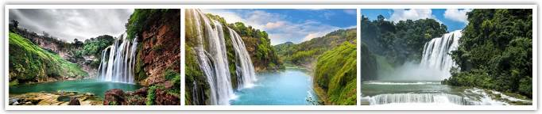
◆ 賞鈣華壁畫【天星畫廊】人稱為“地球上美麗的傷疤”，號稱“百畫之穀”！
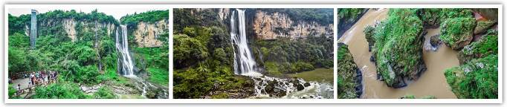
◆ 【馬嶺河大峽谷+上下電梯】『上看如地縫、下看如天溝』，有『天下第一縫』之美譽。
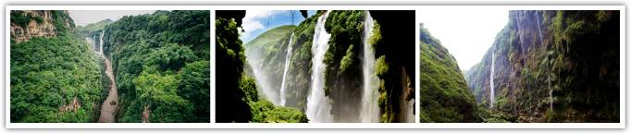
◆ 【萬峰林（電瓶車）+八卦田】西萬峰林是一座座奇美的山巒，與碧綠的田野、彎曲的河流、古樸的村寨、蔥郁的樹林融為一體，構成大自然中最佳的生態環境，形成天底下罕見的峰林田園風光。
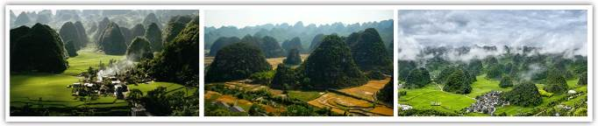
◆ 【萬峰湖遊船】中國第五大淡水湖觀賞十萬大山峰群。
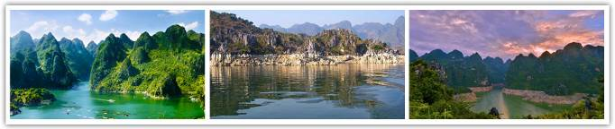
◆「苗族故鄉」全國居住人口最多規模最大有“中國苗都”之稱的【西江千戶苗寨（電瓶車上山+環保車往返）】，感受吊腳木樓組成的森林，感受苗族隆重的迎賓禮－火辣辣的攔路酒“好暢快”並欣賞村寨居民 共同演出的苗族歌舞。
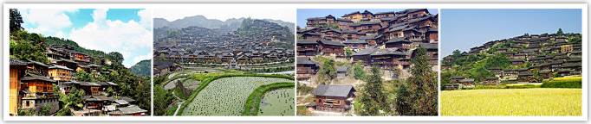
◆世界遺產-地球上綠寶石荔波大小七孔景區，置身景區之中，感受如詩如畫的情懷。（電瓶車往返）
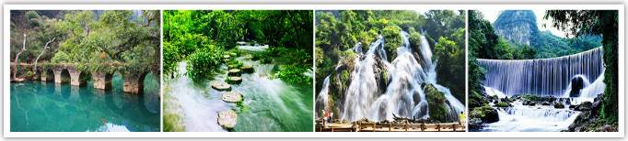
梵淨山景區｜世界自然遺產
梵淨山位於貴州銅仁市的印江縣、江口縣、松桃縣交界處，為武陵山脈主峰，其主峰為鳳凰山海拔高2,572米。原始生態保存完好，1982年被聯合國列為一級世界生態保護區。2018年7月2日，在巴林麥納麥舉行的世界遺產大會上被列入世界自然遺產名錄。梵淨山擁有豐富的野生動植物資源，比如黔金絲猴、珙桐等珍稀物種。
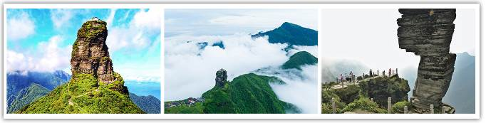
梵淨山是「貴州第一名山」，朝拜地－老金頂（梵淨山老山）2,494米，新金頂（新山）2,336 米。梵淨山是雲貴高原向湘西丘陵過渡斜坡上的第一高峰（相對高度達二千米），它不僅是烏江與沅江的分水嶺，而且還是橫亙於貴州、重慶、湖南、湖北四省（區）的武陵山脈的最高主峰。
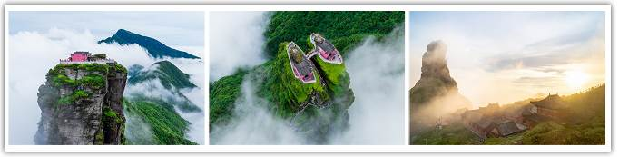
【織金洞】是一個多層次、多階段、多類別、多形態的完整岩溶係統，享有“中國溶洞之王”之譽。織金洞內冬暖夏涼，一年四季可遊。洞內溶洞連串，鐘乳石形態各異，為遊客呈現了不一樣的地質奇觀。
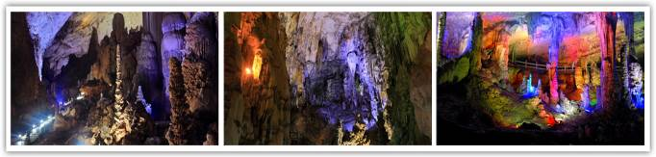

酒店安排 全程準五酒店。（註：入住房間型態依當天飯店所提供之型態為主；圖片為僅供參考。）
【貴州溫德姆花園】酒店擁有各類客房及智慧設施，中西式自助早餐能夠提供150人賓客使用，500平大宴會廳和2個會議室，以及免費自助洗衣房和免費健身房，為您創造輕鬆的商旅體驗。位於觀山湖區繁華的金融城，比鄰貴陽國際會議展覽中心，只需步行約5分鐘就能暢遊威尼斯網紅街“CC Park”。
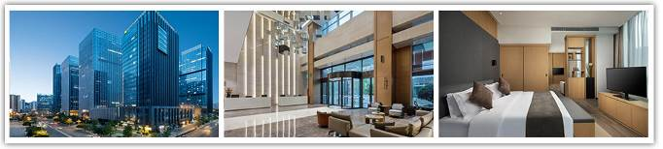
【貴州希爾頓惠庭酒店】位於貴陽市陽關大道，毗鄰觀山湖公園、貴陽國家高新技術產業開發區。酒店周邊資源配套優越。省博物館、省圖書館、荔星中心、悅然廣場分佈周邊，為您探索貴州（貴陽），發現美好提供新座標；為您商務溝通提供便捷。周邊交通便利，中環路、二環路等快速城市道路，連接市區及地州市主要旅遊景點。
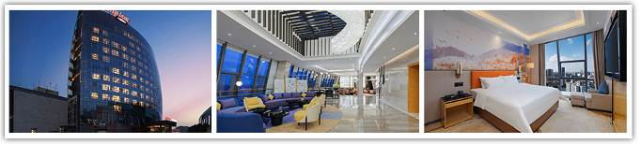
【興義明鏡國際大酒店】興義明鏡國際酒店位於貴州省興義市，距離興義機場、火車站32分鐘，周邊是歷史名勝古跡、旅遊景區，“貓貓洞”、萬峰林、馬嶺河峽谷、車程均在30分鐘左右。酒店依明鏡湖畔而建、優美的公園湖景盡收眼底，酒店內設有：室外泳池、桌球室等，適合愛旅遊健身的朋友們。
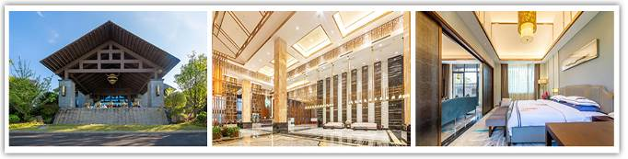
【興義湖景國際大酒店】坐落于風景宜人的魯屯古鎮中心位置，酒店環湖而建，坐擁全景湖景風光，周邊知名景區有“貓貓洞”、萬峰林、馬嶺河峽谷、眾多名勝風景區。遠離城市喧囂，樂享閑適安寧：精耕細作設計風格采取高端休閑的風格，從充滿質感的裝飾到細節精美的裝裝潢、并且加入古典園林景色以抽象的藝術形式創意呈現，為中高端人群打造的黔西南旅游度假酒店，令人驚嘆的湖光山色。
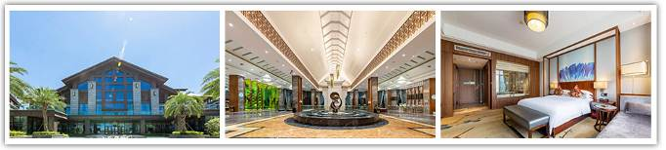
【凱裡龍都璟怡國際大酒店】（民族文化園店）酒店位於凱裡市民族文化園內，滬昆高速公路凱裡站出口，酒店緊挨民族文化宮、市民之家等城市地標性建築。酒店環境優美，安靜舒適，是您出行不錯的選擇！這是一家集住宿、餐飲、商務、旅遊於一體的綜合型酒店，建築具有濃郁的民族氣息，客房將現代藝術與原生態文化完美融合，充分體現“民之韻、鳳之神、龍之魂”的黔東南獨特民族文化和民族精神。
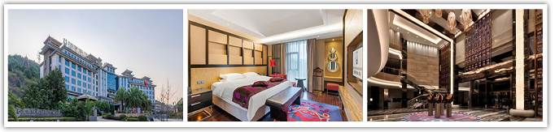
【凱裡裕豪溫德姆酒店】酒店位於黔東南州凱裡市金山大道，區域位置優越。與市政府、萬達廣場相毗鄰，距離州政府約2.2公里；距西江千戶苗寨約30分鐘車程、丹寨萬達小鎮約50分鐘車程。
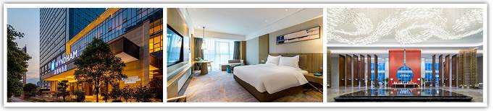
【荔波四季花園酒店】荔波四季花園酒店坐落於地球腰帶上的“寶石”荔波，位於荔波縣母親河樟江河畔，毗鄰西南地區較大的冰雪水世界主題樂園、水春河漂流處，面朝荔波縣紅船廣場，是一家集旅遊、度假、商務為一體的綜合型酒店。
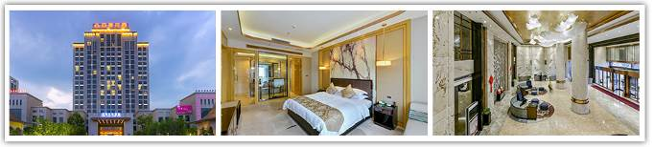
【荔波天泰酒店】荔波天泰酒店位於荔波縣城漳江東路，毗鄰縣交通警察大隊、荔波漳江風景名勝管理處、門前是水春河景區遊船碼頭及漳江竹筏乘船處及漂流起點。
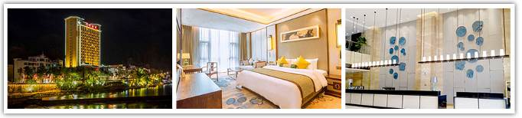
【荔波嘉和大酒店】荔波嘉和大酒店位於荔波縣城商業中心，緊鄰樟江河畔，毗鄰荔波古鎮、恩銘廣場，距荔波長途客運站約1公里；周邊吃遊玩樂一應俱全。是由英國著名室內設計師大衛精心設計具有國際範、設計師把酒店外觀設計為簡歐式風格，內部裝修則把在大小七孔獲得的靈感與民族文化天然融合，溫馨卻不失簡約內斂,環境優美。
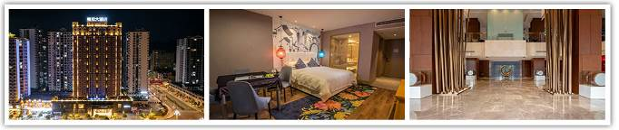
【江口書香世家酒店】（梵淨山店）酒店是一家以江南文化為主題的特色酒店，位於貴州省銅仁市江口縣梵淨小城龍井閣廣場。酒店是書香酒店集團旗下新中式風格品牌，用新中式呈現手法展示古今藝術魅力，宣導“優雅精緻、溫馨舒適”的感受，為賓客營造遠離喧囂、詩情畫意、安逸典雅的起居空間。
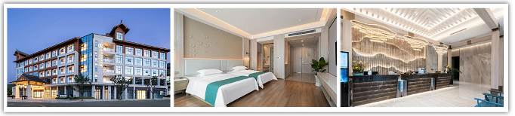
貴州段安排 三排椅VIP車
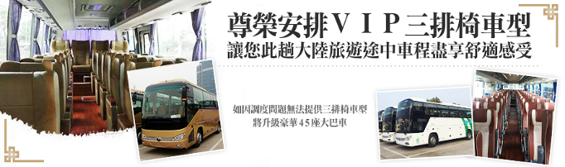
購物站
全程NO SHOPPING，不進購物站，讓您玩的開心無壓力。為了不讓您枉為此行，當地專業的導遊們會精心與貼心於車上準備當地特殊的點心與零食，您可自由選擇購買。
導遊車上不銷售: 國酒貴州茅臺系列酒 ▲貴州三寶—天麻、杜仲、靈芝
貼心安排
每人每天車上1瓶礦泉水，正餐每桌兩瓶啤酒和一瓶飲料。

每日詳細行程
第一天 台中澳門貴陽
今日帶著愉快雀躍的心情集合於國際機場，搭乘專機經由澳門轉機飛抵貴州省省會【貴陽市】，貴陽境內山環水繞風光明媚，文物古蹟眾多，少數民族風情古樸濃鬱，加上得天獨厚、四季如春的氣候條件，一年四季都是旅遊好地方。
【貴陽】貴州省位於中國西南部，海拔在一千公尺以上，自然風光奇特秀麗，典型的喀斯特岩溶地貌，其山石、水景、洞穴等風光千姿百態；有苗、布依、侗等17 個世居少數民族，民族風情濃鬱古樸；省會城市貴陽氣候四季如春，溫暖濕潤。
午餐後可返回澳門機場休息等待轉機時間 或 搭乘接駁車前往新豪天地、永利皇宮、上葡京、葡京人、巴黎人、威尼斯人…等等。

備註：旅客於澳門轉機時間期間內，澳門機場提共48小時內轉機免收澳門機場服務費。但請旅客必須於班機起飛前1.5小時回到澳門機場，再次辦理澳門出境手續至候機室。
（台中行李直掛到貴陽，持2段登機證，入境澳門請保留前段登機證）
《澳門賭場規定》
年齡限制：進入澳門賭場必須年滿21歲，21歲以下不得進入。進場時，請攜帶身份證或護照進行驗證。
行李限制：請勿攜帶大件行李進入澳門賭場內，以確保賭場環境的整潔舒適。
拍攝限制：請勿在澳門賭場內進行拍攝和攝錄，保護其他遊客的隱私和賭場營運的秩序。
貨幣規定：澳門賭場的法定貨幣是港元，所有博彩活動均以港元結算。
早餐：敬請自理 午餐：中式合菜RMB100 晚餐：機上簡餐
住宿：準★★★★★ 貴州溫德姆花園 或 希爾頓惠庭酒店 或同級
第二天 貴陽（約2.5H）織金洞風景區含電瓶車（約2.5H）安順
【織金洞風景名勝區】位於貴州織金縣城東北面二十三公里民寨鄉東街口。織金洞囊括了當今世界溶洞中的各種沉積形態，它既是一座地下藝術寶庫,又是一座岩溶博物館,堪稱“世界奇觀”。 織金洞是中國著名的喀斯特風景名勝區，中國旅遊勝地40佳之一。織金洞已開發的洞廳47個，洞廳最寬處173米，一般高50—60米，最高達150米。洞內地形複雜，有迎賓廳、萬壽宮等10上景點、40多種岩溶形態，有“岩溶博物館”之稱。洞外有地面岩溶、峽谷、溪流、瀑布等自然景觀與布依、苗、彝族村寨。整個風景名勝區面積450平方公里，除織金洞景區外有織金古城、裸結河峽谷、洪家渡景區。織金城建於西元1382年，三面環山，一水貫城，城內有71處清泉，庵堂寺廟50餘處，有結構奇特的財神廟、洞廟結合的保安寺等。
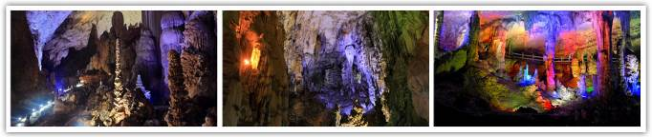
早餐：飯店內享用 午餐：土雞風味RMB50 晚餐：烤鴨風味RMB80
住宿：準★★★★★安順聖豐大酒店 或 華通大酒店 或 盛豐大酒店 或同級
第三天 貴陽（約1.5H）黃果樹大瀑布景區【（環保車+單程扶梯）、陡坡塘瀑布景區、天星橋景區（含回程纜車）】車遊北盤江大橋（約4H）興義
【黃果樹大瀑布景區（環保車+單程扶梯）】貴州旅遊的主打品牌，每年都吸引著數百萬的遊客。黃果樹大瀑布高77.8米，寬101米，雄偉壯觀、氣勢滂礴，十裡之外就能聽到它的咆哮，是世界上唯一可以從上、下、前、後、左、右六個方位觀賞的瀑布，也是亞洲最大的瀑布。
【陡坡塘瀑布景區】位於黃果樹瀑布上游1公里處，是個瀑頂寬105公尺、高21公尺的天然壩型瀑布，也是黃果樹瀑布群中瀑頂最寬的瀑布。其瀑布頂上使是個面積達1.5萬平方公尺的巨大溶潭，瀑布則是形成在逶迤100多公尺長的鈣化灘壩上，每到洪水時分，瀑布會發出「轟隆！轟隆！」的聲音，又被稱作「吼瀑」。
【天星橋風景區（含回程纜車）】位於黃果樹瀑布下游6公里處，有3個連接的區塊，即「天星盆景區」。
註：天星橋纜車為套票，若遇檢修或其它因素停駛時將無法退票，敬請見諒。
【車遊北盤江大橋】從北盤江大小盤江之間河段跨越北盤江大峽穀，兩岸地勢陡峭，地形變化急劇，起伏很大，河谷深達300米以上。橋主跨388米成為號稱亞洲第一的高橋。
【俯瞰花江大峽谷】峽谷位於關嶺布依族自治縣，是貴州高原最大的峽谷、景區沿北盤江分佈，滔滔江水咆嘯奔騰、切割出深一千多公尺的峽穀。山巒裸露著青灰色的岩石、怪石嶙峋、充分表現出《地無三裏平》的貴州特性。
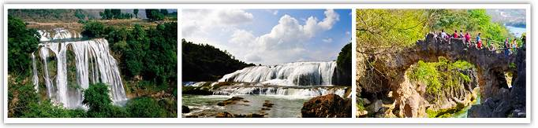
早餐：飯店內享用 午餐：中式合菜RMB50 晚餐：安順風味RMB80
住宿：準★★★★★興義明鏡酒店 或 湖景酒店 或同級
第四天 興義馬嶺河峽谷興義【萬峰林、八卦田+電瓶車】（約4H）貴陽
【馬嶺河峽谷】有《高原峽谷一線天》的神奇特點，類型極其豐富，主要有峰穀峭壁、瀑 布群、泉群、鈣華瀑、崩塌體、急流險灘等類型，構景複雜，組合多樣，千姿百態。兩岸奇峰峭壁千仞，岩面斑駁陸離，發育良好的鈣華體，色彩鮮豔；瀑布從百餘米高的懸崖上飛流直下，氣勢磅礡，雄偉壯觀。
【天星畫廊（上行觀光梯）】峽穀精華核心部分。它以規模宏大的瀑布群和岩頁壁掛.形成主要景觀特色，堪稱一絕。
【西峰林（八卦田+電瓶車+小火車）】是一座座奇美的山巒，與碧綠的田野、彎曲的河流、古樸的村寨、蔥郁的樹林融為一體，構成大自然中最佳的生態環境，形成天底下罕見的峰林田園風光。而中南部納灰村一帶，只見一座座奇峰從錦繡田園中拔地而起，瑰奇挺秀，姿態萬千，峰與峰之間若連若斷，錯落有致具有極強的透空感。這一奇異的峰林帶，幾乎包含了錐狀喀斯特地區所有的峰巒形態，其間還有河流、溶洞、伏流、漏斗，就西峰林風景區大小漏斗就有三十多個，組成一漏斗群奇觀。這裏也是中國錐狀喀斯特發育最典型、最完整、最集中的地方，並做為貴州錐狀喀斯特的典型代表已被聯合國教科文組織列為中國喀斯特世界自然的遺產預選名單。
註：萬峰林為套票，若遇小火車檢修或其它因素停駛時將無法退票，敬請見諒。
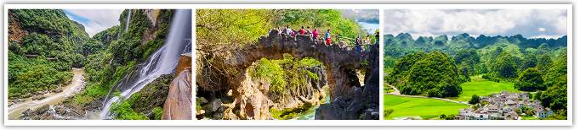
早餐：飯店內享用 午餐：峽谷風味RMB50 晚餐：貴陽黔菜RMB80
住宿：準★★★★★貴州溫德姆花園 或 希爾頓惠庭酒店 或同級
第五天 貴州（約4H）荔波【小七孔景區（含電瓶車、小七孔橋、拉雅瀑布、臥龍潭瀑布）】大七孔景區
【世界小七孔景區】荔波小七孔位於布依族、瑤族居住的王蒙鄉，貴州荔波縣西南部，距荔波縣城28公里，因其北首有一座建於道光十五（1836年）的小七孔古橋，故小七孔之名由此而來；景區在寬僅一公里、長十二公里的狹長幽谷裏，集洞、林、湖、瀑、石、水多種景觀於一體，玲瓏秀麗，令遊客耳目常新，有《超級盆景》的美譽，現已經向遊客開放的景點有銅鼓橋、小七孔古橋、涵碧潭、拉雅瀑布、68級跌水瀑布、一龍戲九珠、飛雲洞、野豬林、水上森林、鴛鴦湖、臥龍潭、臥龍河生態長廊漂遊等。
【大七孔景區】景區峻險神奇，氣勢雄偉磅礴，以原始森林、峽穀、伏流、地下湖為主體、尤其是風神洞、恐怖峽、地峨宮景點，洞中有瀑，瀑下有湖，湖上有窗，陽光投下形如日月星斗，極富驚險性、神秘性、奇特性，而高百米、寬數十米跨江而過的天生橋，被專家們譽爲《大自然神力所塑的東方凱旋門》，
觀之令人肅然起敬，爲大自然巧奪天工之神力輒服，地下湖又是一番神秘，使遊人驚喜不已。
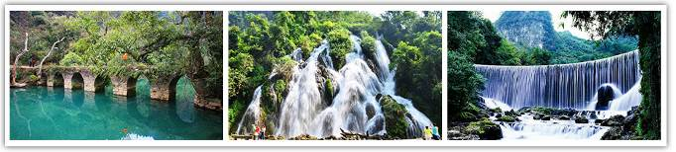
早餐：飯店內享用 午餐：簸箕宴RMB50 晚餐：瑤家風味RMB80
住宿：準★★★★★荔波小七孔睿景大酒店 或 四季花園酒店 或 嘉和酒店 或 天泰酒店 或同級
第六天 荔波（約3.5H）西江千戶苗寨（四段電瓶車、固定14:00歌舞表演）凱裡
【貴州西江千戶苗寨（含四段電瓶車）】世界第一大的苗族自然村寨。西江因有苗族1,000多戶，故素有《千戶苗寨》之稱。此地的房屋大多為木吊腳樓，利用楓木搭成，依山勢向兩邊展開，暗紅色的楓木板壁在夕陽照射下一片金黃。千戶苗寨四面環山，重巒疊嶂，梯田依山順勢直連雲天，白水河穿寨而過，將西江苗寨一分為二。寨內吊腳樓層層疊疊順山勢而建，又連綿成片，房前屋後有翠竹點綴。吊腳樓多為三層，基座以青石、卵石壘砌，一層圈養牲畜，二層住人，三層為糧倉。居住層有長廊，圍有木欄，設有長凳，苗家姑娘多在此挑花刺繡，人稱長廊木凳為美人靠。當進入苗寨時，男女老少寨民身著民族服裝夾道歡迎您的到來，並熱情地端上《攔路酒》來歡迎您。
註:定時歌舞表演為景區內提供的表演，如遇不可抗力之因素停演，則無退費，敬請見諒。
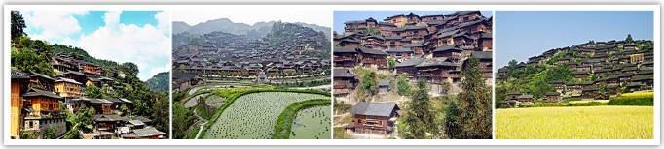
早餐：飯店內享用 午餐：苗族長桌宴RMB50 晚餐：酸湯魚風味RMB80
住宿：準★★★★★ 凱裡龍都璟怡酒店 或 裕豪溫德姆酒店 或同級
第七天 凱裡（約1.5H）鎮遠【鎮遠古城+電瓶車】（約2H）江口
【鎮遠古鎮】位於貴州省黔東南苗族侗族自治州鎮遠縣，河水蜿蜒，以S形穿城而過，北岸為舊府城，南岸為舊衛城。兩城池皆為明代所建，現尚存部分城牆和城門。城內外古建築、傳統民居、歷史碼頭數量頗多。宋紹定元年，賜名鎮遠州，鎮遠這名稱從此沿用至今，其歷史悠久，自秦昭王三十年（前277年）設縣開始已有2,280多年的歷史，元代清代為道、府所在地達700多年之久。
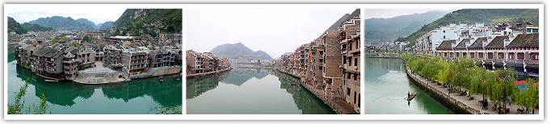
早餐：飯店內享用 午餐：古鎮風味RMB50 晚餐：中式合菜RMB80
住宿：準★★★★★江口書香世家酒店 或同級
第八天 江口梵淨山風景區【彌勒道場、金頂佛光、萬卷書、蘑菇石（安排環保車、纜車往返）】（約4H）貴州
【梵淨山風景區】位於中國貴州銅仁市的印江縣、江口縣、松桃縣交界處，為武陵山脈主峰，其最高峰—鳳凰山海拔2,572公尺，朝拜地—老金頂（梵淨山老山）2,494公尺，新金頂（新山）2,336公尺，原始生態保存完好，1982年被聯合國列為一級世界生態保護區。梵淨山擁有豐富的野生動植物資源，比如黔金絲猴、珙桐等珍稀物種，風景美麗自然，進入山區完全找不著人工景色的痕迹，其主峰的「蘑菇石」是著名的一道景觀，是旅遊不可多得的一個目的地。
【梵淨山】是中國西南一座具有兩千多年歷史的文化名山也是西南地區著名的千年佛教名山，古人因其「崔嵬不減五嶽，靈異足播千秋」，故稱梵淨山為「天下眾名岳之宗」。梵淨山是是全國著名的彌勒菩薩道場，彌勒道場有神奇的自然景觀相印證。在新、老金頂附近，常常可以看見奇妙的「佛光」和「幻影」，古人認為「佛光」和「幻影」就是「彌勒顯像」，莫不虔誠跪拜。與山西五臺山、浙江普陀山、四川峨眉山、安徽九華山齊名的中國第五大佛教名山，在佛教史上具有重要的地位。
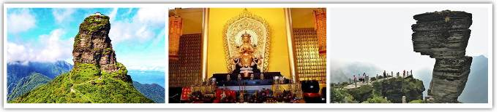
早餐：飯店內享用 午餐：農家宴RMB50 晚餐：侗家風味RMB80
住宿：準★★★★★貴州溫德姆花園 或 希爾頓惠庭酒店 或同級
第九天 貴州澳門台中
一早驅車前往機場經由澳門轉機，平平安安、快快樂樂地歸向闊別多日的家園，結束這次愉快的九日之旅。
午餐後可返回澳門機場休息等待轉機時間 或 搭乘接駁車前往新豪天地、永利皇宮、上葡京、葡京人、巴黎人、威尼斯人…等等。

備註：旅客於澳門轉機時間期間內，澳門機場提共48小時內轉機免收澳門機場服務費。但請旅客必須於班機起飛前1.5小時回到澳門機場，再次辦理澳門出境手續至候機室。
（桃園行李直掛到貴陽，持2段登機證，入境澳門請保留前段登機證）
《澳門賭場規定》
年齡限制：進入澳門賭場必須年滿21歲，21歲以下不得進入。進場時，請攜帶身份證或護照進行驗證。
行李限制：請勿攜帶大件行李進入澳門賭場內，以確保賭場環境的整潔舒適。
拍攝限制：請勿在澳門賭場內進行拍攝和攝錄，保護其他遊客的隱私和賭場營運的秩序。
貨幣規定：澳門賭場的法定貨幣是港元，所有博彩活動均以港元結算。
早餐：飯店餐盒 午餐：中式合菜或發放現金自理 RMB100 晚餐：機上點心
住宿：溫暖的家
※行程內容順序僅參考，依當地旅行社做最後確定，本公司保留調整之權利，以團體出發前說明資料為準。

團費說明
【報價包含】
1.經濟艙團體機票來回。
2.全程餐食、景點、住宿飯店（兩人一室）、車資。
3.保險：300萬旅約責任險及20萬元意外醫療給付。（旅客未滿15歲或70歲以上，依法限制最高新台幣250萬旅行業責任險。）
4.機場稅、燃料稅雜支及代辦費。
【報價不包含】
1.新辦卡式電子臺胞證（費用請洽服務人員）。
2.導遊、領隊和司機之服務費，每人每日新台幣300元（小孩亦同）。請交於領隊，由領隊統籌付給當地的導遊及司機。
3.個人之消費電話費、洗衣費、飲料費、房間服務費行李超重費及其他個別要求之費用。
4.個人旅行平安保險請自行投保。
5.貼心說明：給小費也是國際禮儀之一喔！足浴按摩小費人民幣10元；行李小費人民幣5-10元；床頭小費人民幣5-10元。
行程規定
- 貼心提醒: 旅客若於旅遊中因法定傳染病原因，所增加之住宿、餐食、交通費用由旅客自行負擔，建議旅客若有疑慮可自行洽詢保險公司購買旅遊平安保險。
- 正確行程內容、順序、班機時間、降落城市以及住宿飯店，請以行前旅遊手冊之行程表或說明會資料為準。
- 行程及餐食將會視情況（如季節、預約狀況、觀光地區休假及住宿飯店地點）調整。
- 如有行程不參加者，視為自動放棄，恕無法退費。
- 為顧及旅客人身安全與相關問題，在旅遊行程期間恕無法接受脫隊要求。
- 如有特殊餐食者，請於出發前至少三天（不含假日）告知承辦人員，以便提早為您安排。
- 國外旅遊因搭乘飛機之飛行航程、行程內容之安排及當地醫療狀況等因素，不同於國內旅遊，敬請旅客斟酌自己及同行親友之身心、健康狀況後，再行報名及付訂。
- 同團報名旅客可能因私人因素於行程出發之7日前取消參團，故本公司網上所載組團狀態、可售團位等即時資訊，並非代表最終參團人數之依據，敬請諒解。
- 旅遊期間，敬請旅客隨時注意自身安全並妥善保管財物，以免發生意外或個人財物損失等事宜。
- 凡舉任何優惠項目均屬限時限量，正確內容、價格及出發日期，以報名當下實際銷售狀況為主，本公司保留活動內容修改、解釋及終止之權利。
大陸線-預訂須知 :
- 1.本行程最低出團人數為15人以上（含），台灣地區將派遣合格領隊隨行服務。
- 2.如有特殊需求者，請務必於報名時主動告知業務人員，讓我們為您提供專業的建議及安排。最遲請在出發前7個工作日內臨時提出需求。
- ●凡年滿70歲以上或行動不便之貴賓，需有家人或友人同行，方始接受報名，不便之處，尚祈鑑諒。
- ●嬰幼兒同行：可能無法妥適兼顧，所以煩請貴賓於報名時，多方考量帶嬰幼兒同行可能產生的不便，以避免造成您的不悅與困擾。
- ●未滿18歲：未與透過法定代理人一同報名參加旅遊行程者：須將旅遊定型化契約書，提供給法定代理人簽名，報名始為有效。
- ●懷孕旅客：需主動告知懷孕週數及胎數，並隨身攜帶醫師開立註明預產期診斷證明文件，懷孕27週以上（各家航空公司規定週數略有不同，請依照參加的行程所搭乘航空公司之規定）
- 於3個工作天完成申請，備妥「適航申請書」、「診斷書」。航空公司不接受懷孕36週以上單胞胎及懷孕32週以上多胞胎孕婦搭機（各航空公司規定略有不同）。若因旅客隱瞞自身孕期或身心狀況，導致航空公司航程受影響因而產生之成本，航空公司將保留法律追訴權。
- ●役男：須向相關主管機關申請出境許可。（役男是指年滿十九歲當年一月一日起至屆滿三十六歲之年十二月三十一日止，尚未履行兵役義務之役齡男子。）
- ●現役軍人應向服役（勤）單位申請出境核准後，始得出國。
- ●旅客若具國家安全之人員身分，自行先經服務機關核准，始得出國。
- ●雙重國籍：務必攜帶符合出入境本國籍及前往國家之規定的護照。
- ●外籍人士：本行程僅適用於本國人（中華民國護照者）參團有效；非本國國籍之旅客及台商及大陸人士，價格需另計。相關售價請洽詢客服人員，造成不便，敬請見諒!!
- ●特殊餐食：報名付訂金時請一併告之特殊餐食 例如:全程素食或不吃牛肉或其它餐食及分房表
- ●單人報名：飯店房型以兩人一室為主。單人報名者，本公司將盡量安排同性別旅客或領隊同房；若指定單人入住，請按房型補足單人房價差，實際價差費用以當團說明公布為準。
- ●擬於大陸當地會合外站參團 （Join）之的旅客，請洽服務業務人員另行報價，屆時售報價原則上不含簽證費用、機票（國際段/內陸段）亦不含機場稅及燃油附加費，並依實際報價內容為準。
- ●團費包含之所有票券，已分攤各式票種（如老人、孩童優惠）價格，恕不退回價差。
- ●中華民國護照用於台灣出入境查驗，出入境中國大陸時請出示有效期限內之台胞卡（證）。
- 中國幅員遼闊，且各地政策不一，遊覽車車型及條件各省均有差異，並非全國統一規格，無法與台灣及其他國家做比較。
- ●但為確保各位貴賓保險資料之正確性，及方便出發當日辦理登機手續能較為順暢，建議貴賓將護照正本於團體出發前七個工作日繳交予本公司，以減少各位貴賓於辦理登機時等待過多時間。
- ●本公司網上所載組團狀態、可售團位等即時資訊，並非代表最終參團人數之依據，敬請諒解
- ●超悠旅行社於行程中，保有自身或使第三方向旅客兜售商品之權利。
- ●除本商品頁面另有記載、或雙方另有約定外，旅遊費用相關項目，均以團體方式計價，如遇年長、兒童、不佔床者或特殊身分者，均無相關價差優惠。
機位說明：
- ●團體機票經開票後，需團去團回，開票後即無退票價值，故於開票後或當日臨時取消出發者，恕無法辦理退票。脫隊延回者須自行開立個人機票。
- ●全程使用團體機票，不適用於出發前預先選位，也無法事先確認座位相關需求（如，靠窗、靠走道..等）。同行者座位可能無法相鄰，敬請參團貴賓了解。
住宿說明：
- ●行程飯店所使用之房型除行程特別載明或依旅客特別需求另行安排者外，正常以提供各飯店之標準房型為主。
- ●住房安排為二人一室，如需求單人住宿一間房，則須另補價差（請洽業務確認單人房加價費用）。
- ●大陸地區飯店無提供團體自然單間，凡單人報名之旅客在最終分房之結果落單時，須另補收單人房差，敬請知悉。
- ●團體房型均以2人一室兩張單人床為主，如需指定大床房或3人一室加床，請於出發前提出，並以酒店實際回覆為準，部分酒店有加價的可能或是無大床及加床的房型，此需求恕無法保證安排。
- ●若旅客需指定大床房型時，可能『需加價』與『無法保證』給房，或同團者無法保證入住同一樓層，遇到上述情況，尚請諒解。
- ●團體住宿以行程中載明之酒店為優先，如遇旺季滿房或承接大型會議或政府徵收等，導致無法安排，則將改以其他同級酒店替代。
- ●中國酒店於季節交替之際常出現無法提供冷（暖）氣之現象，係因各省份地區冷（暖）氣提供時間，需視當局評定實際氣候而定，但此並無明文規定，如遇此情況敬請理解與配合。
- ●全球環保意識抬頭，中國大陸部份酒店將不提供一次性用品（牙膏、牙刷、梳子、浴巾、刮鬍刀等物品），建議旅客自行攜帶個人盥洗用具及拖鞋，以免造成生活上的不便。
- ●中國境內目前使用220V，一般插座為圓形。台灣是使用110V，因此由台灣攜帶電器用品，在中國境內使用請考慮適用性或攜帶變壓器。
中國大陸地區酒店規則說明：
- 近年來中國地區逐步發展迅速，飯店如雨後春筍般增加，故會有一種【準星級】名詞出現。
- 大陸地區新酒店成立需經試營業一年後才能進行星級評等，但各酒店在建立時會依各星級之規格建造設定，故會有此【準五、四、三】名詞產生。
團體餐食說明：
- ●團體桌採10人一桌（ 八菜一湯 ）方式，若未達人數，餐色及餐量上會依人數比例遞減及調整。
- ●中國地區烹飪方法與口味與台灣落差甚大，會提醒各餐廳及帶團導遊交代少油少鹽，若口味仍偏重，再煩請與領隊／導遊協助，以儘量符合台灣團體的餐食口味。
- ●中國地區素食烹飪方法與口味與台灣落差甚大，各團體餐廳素食餐皆以簡便的炒青菜2~3道為主，請素食旅客如前往旅遊時，可先備素食罐頭或泡麵等。
行程變更：
- ●為維護旅遊品質及貴賓們的權益，在不變更行程內容之前提下，將依正式取得飯店飯店的結果，再綜合當地實際交通等情況，為貴賓們斟酌調整並妥善安排旅遊行程、飯店入住之先後順序或旅遊路線，請以行前說明會或最後確認的行程說明資料為準。
- ●因氣候無法預測，故若遇颱風、地震等不可抗力情況，則會以行程安全順利為考量，採緊急行程應變措施，敬請見諒。
行程脫隊：
●此行程為團體旅遊行程，顧及旅客於出遊期間之人身安全及相關問題，需與團體同進同出。
- 若有中途脫隊者，行程中所載明之餐食、旅遊、住宿、機位等團體旅遊行程相關項目，均除視同個人放棄外，不另退費。小費亦需付足旅遊天數。若因此而無法滿足您的旅遊需求，建議您另行選購套裝自由行商品。
小費說明：
●領隊、導遊及司機服務小費總計新台幣300元台幣x天數。服務小費是由各位貴賓給予領隊
導遊、司機等人員之肯定與鼓勵，感謝您的嘉許。
- ●行李小費：人民幣 5-10元。
- ●房間小費：人民幣 5-10元。
- ●足浴按摩小費：人民幣 10 -25元。
- 其他服務費，因地區及服務性質不同，可事先徵詢領隊或導遊之意見，再決定付服務費之多寡。

注意事項：
- ●大陸餐廳、廁所休息站等處所均、普遍性販皆賣絲綢字畫、雕刻品茶壺、茶葉...等等，藝術品、或當地土特產，並非特定購物點（ SHOPPING ），敬請知悉理解。
- ●鑑於中國大陸運輸安全法規定，搭乘高鐵（動車）所攜帶的隨身或托運行李中，不得含有各式刀具、槍砲、彈藥等危險物品，故請勿攜帶搭乘，否則將面臨罰款、拘留或沒收等行政處罰，如造成任何損失，請自行承擔。
- ●禁止事項：不得嫖妓，不得攜帶水果及肉類製品入出境。另為使旅遊更加順暢，盡量避免談論政治話題影響旅遊氣氛。
- ●入境大陸之行動電源須在標示10,000 mAh 以下，超過規格之行動電源中國海關會沒收。且行動電源每人限帶2個，僅能放置於隨身行李攜帶，不得置入行李箱托運。
- ●行動電源凡未沒標示廠牌或容量者，中國海關會將予沒收。
- ●所有大陸內陸之海空陸交通，食宿及遊覽，均由內大陸當地公營旅遊單位協助負責安排且仍有當地政府國家制度上之限制，將會適度的調整及修正。

【護照新辦＆過期重辦所需證件資料】
護照新辦（從未辦過）請本人持身分證正本及彩色照片2吋大頭-白底2張 前往戶政事務所做人證識別後將人證識別後的護照申請單跟身分證正本轉交旅行社辦理申辦。
（目前申辦日期約為3-4週、身分證退還日約為7-14天、費用為ＮＴ1800）
護照過期重辦（護照效期未過需交回註銷）從新辦理資料:身分證正本.彩色照片2吋大頭-白底2張
（目前申辦日期約為3-4週、身分證退還日約為7-14天、費用為ＮＴ1800）
【台胞證新辦＆過期重辦所需證件資料】
台胞證新辦、過期重辦
（超過６個月有效期之護照正本、身分證正反面影本、彩色照片2吋大頭-白底１張
（目前申辦日期約為10日、費用為ＮＴ1800）

